класс | Теория(для прохождения практических заданий на сайте resh.edu.ru нужна регистрация) | Читать учебник | Практика | Примечания
11 | Лазер. https://www.youtube.com/watch?v=WvyBXwrM5EI  Энергия связи нуклонов в ядре.  https://www.youtube.com/watch?v=VvaEhFfKtD8  https://www.youtube.com/watch?v=mOs_RCIvYpY | §80  §82 | Вопросы стр. 344  Задачи стр.357 | Решение прислать на ящик
10 | Последовательное и параллельное соединение проводников  https://www.youtube.com/watch?v=0hFWeR8ybxs  Работа и мощность электрического тока https://www.youtube.com/watch?v=mzaahtoVmZc | §105-106 | Приложение(см. ниже) | Прислать на ящик
9 | Дисперсия света.  https://www.youtube.com/watch?v=jj2IHN2M5E4  Спектры. Поглощение испускание света атомами  https://www.youtube.com/watch?v=1RCVlRMm1e8 | §49-51 | Упр.45 | Решение прислать на ящик
8 | Магнитное поле катушки с током.  Действие магнитного поля на проводник с током https://www.youtube.com/watch?v=-FFnTtZRsCY | §59  §61 | Задание 11 | Прислать на ящик
7 | Простые механизмы. Рычаг. https://resh.edu.ru/subject/lesson/2963/start/ | §55-56 | Приложение(см. ниже) | Решение прислать на ящик
Физика 6-10.04.2020

Выполненные задания можно сфотографировать и отправить на figusvektor@rambler.ru (подписывайте от кого)

Приложение
Задания 7кл
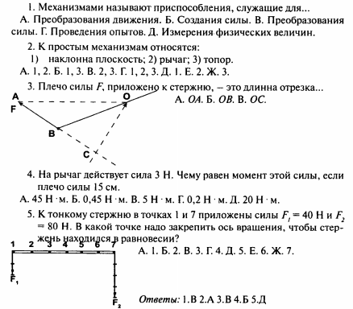

Задания 10кл
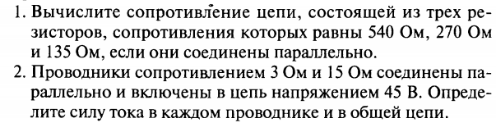
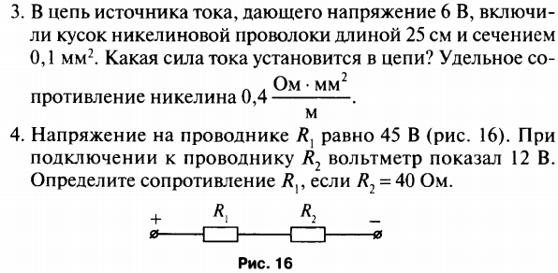
5.-6.